Cambodgia – Thailanda

16 zile ( 14 zile/13 nopti la destinatie)

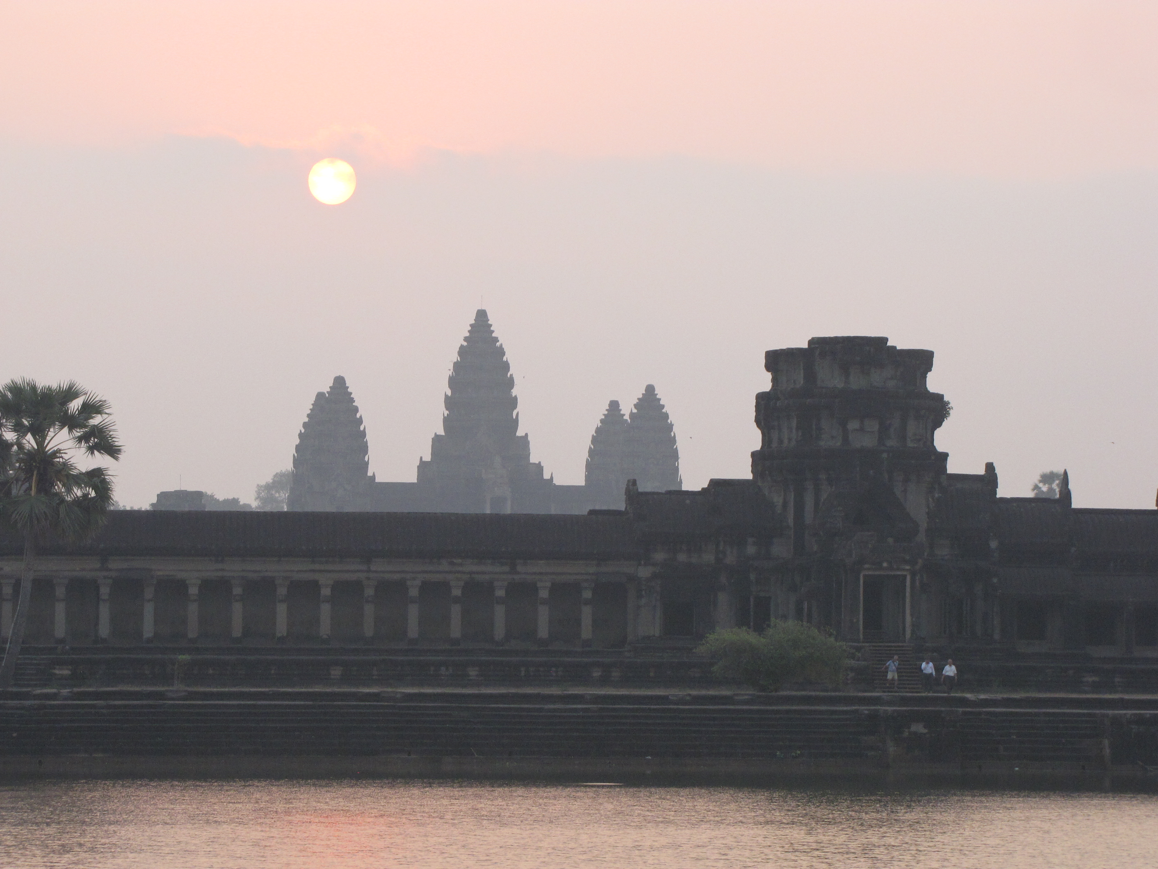

Informatii circuit

- Itinerariu: Siem Reap – Koh Chang – Bangkok
- Grad dificultate: mediu
- Data de plecare: 09 octombrie 2015
- Tip de vacanta: circuit de grup
- Dimensiune grup: minim 15 persoane

Ziua 01: Plecare din Bucuresti

Intalnire cu conducatorul de grup pe aeroportul Henri Coanda pentru plecare spre Bangkok.

Ziua 02: Sosire la Siem Reap

Sosire pe aeroportul Bangkok si apoi plecare cu avionul la Siem Reap. Sosire pe aeroport in Siem Reap si transfer la hotel. Cazare.

Ziua 03: Siem Reap - MD -

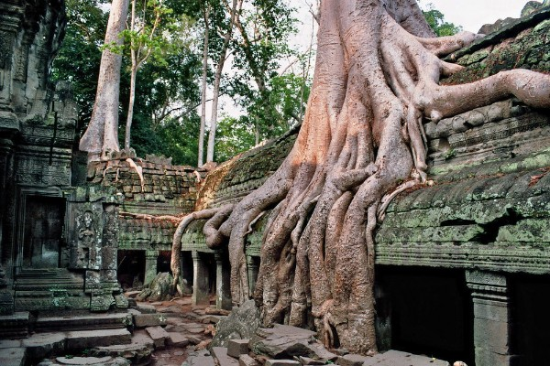
Mic dejun. Siem Reap – Leaganul civilizatiei Angkor. In cursul diminetii vizitam Angkor Thom - “ Marele Oras”, cu Poarta Sudica, Templu Bayon, Templu Baphuon, Terasa Elefantilor, Terasa Regelui Lepros si Templul Phimean Akas sau Palatul Ceresc, un monument dedicat hinduismului. Continuam cu vizita la templul Ta Prohm (unde s-au filmat celebrele filme Indiana Jones si Tomb Rider), constructie pe care natura o reclama acoperind-o cu smochini inalti si liane gigantice. Dupa amiaza vizitam Templul Angkor Wat principala atractie a complexului (considerat a opta minune a lumii). Cazare in Siem Reap.

Ziua 04: Siem Reap - MD -
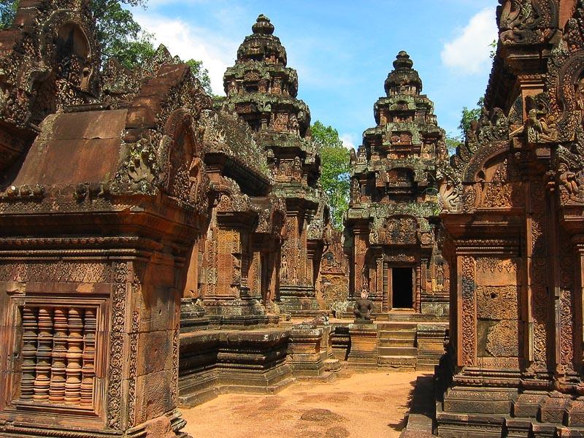

Dupa micul dejun continuam explorarea complexului Angkor, cu templele Banteay Srei (unul dintre cele mai frumoase temple restaurate aproape in intregime), Banteay Samre, Preah Ko, Lolei si Bakong. Apoi vizitam magazinul de artizanat care conserva arta traditionala khmera.
Cazare in Siem Reap.

Ziua 05: Siem Reap - MD, C -
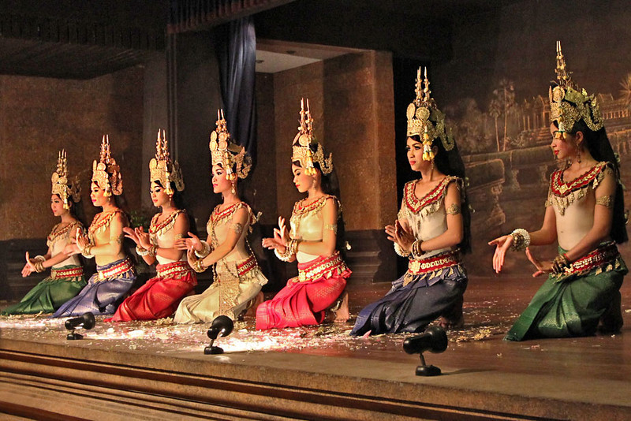

Mic dejun. Vizitam satul plutitor Chong Khneas si facem o excursie cu barcile de lemn pe lacul Tonle Sap. Dupa amiaza vizitam Artisans d’Angkor si bazarul. Seara cina si spectacol de dans Apsara la Teatrul Angkor Village.
Cazare in Siem Reap.

Ziua 06: Siem Reap – Koh Chang - MD -
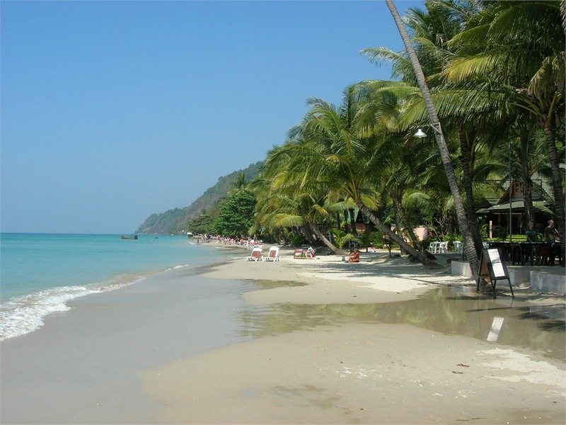

Mic dejun. In jurul orei 08.00 plecare cu autocarul/feribot/minibus catre Koh Chang, in Thailanda. Distanta este de aproximativ 250 km. Drumul dureaza 6 – 7 ore, incluzand timpul pentru indeplinirea formalitatilor de trecere a granitei. Sosire pe Koh Chang si transfer la hotel pentru cazare.

Ziua 07: Koh Chang - MD -
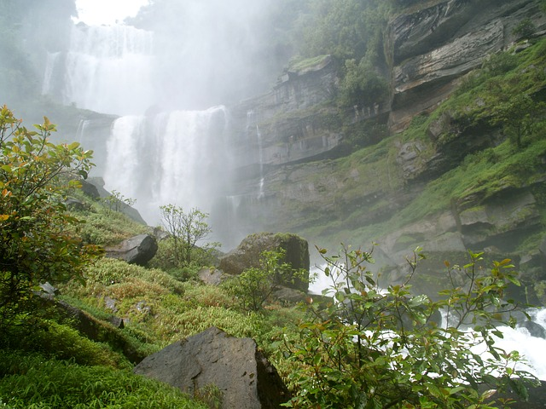

Mic dejun. Cine doreste sa exploreze insula poate alege turul optional Eco Safari in care veti face o plimbare cu elefantul prin jungla, vedeti Cascada Klong Plu si apoi serviti pranzul in satul pescaresc.
Cazare pe Koh Chang.

Ziua 08: Koh Chang - MD -
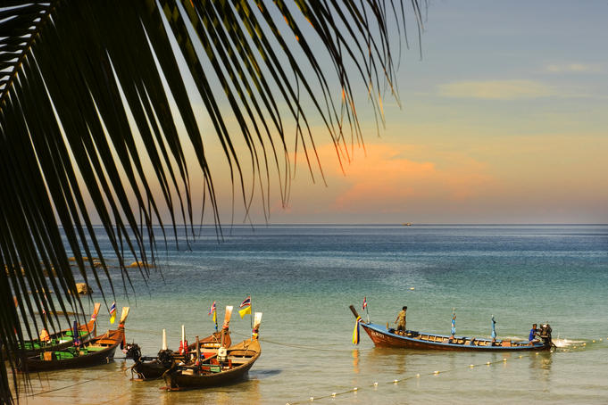

Mic dejun. Croaziera optionala 3 insule cu pranzul inclus la bordul vasului (joint excursion) cu opriri pentru snorkeling si pe insule. Cazare pe Koh Chang.

Ziua 09: Koh Chang - MD -

Mic dejun. Timp liber la dispozitie ce poate fi petrecut pe malul marii ascultand simfonia valurilor. Cazare pe Koh Chang.

Ziua 10: Koh Chang - MD -
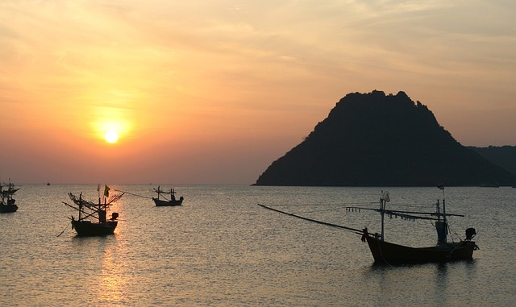

Mic dejun.
Timp liber la dispozitie.
Optional se poate organiza o zi la pescuit cu ambarcatiuni traditionale. Cazare pe Koh Chang.

Ziua 11: Koh Chang - MD -

Mic dejun. Timp liber la dispozitie sau pentru doritori propunem o alta activitate optionala si anume inotul cu delfini. Cazare.

Ziua 12: Koh Chang - Bangkok - MD -

Plecare la ora 10.00 cu minibus /feribotul/ autocarul de pe insula Chang la Bangkok. Sosire la Bangkok. Check in. Timp liber la dispozitie.
Cazare in Bangkok.

Ziua 13: Bangkok - MD, C -
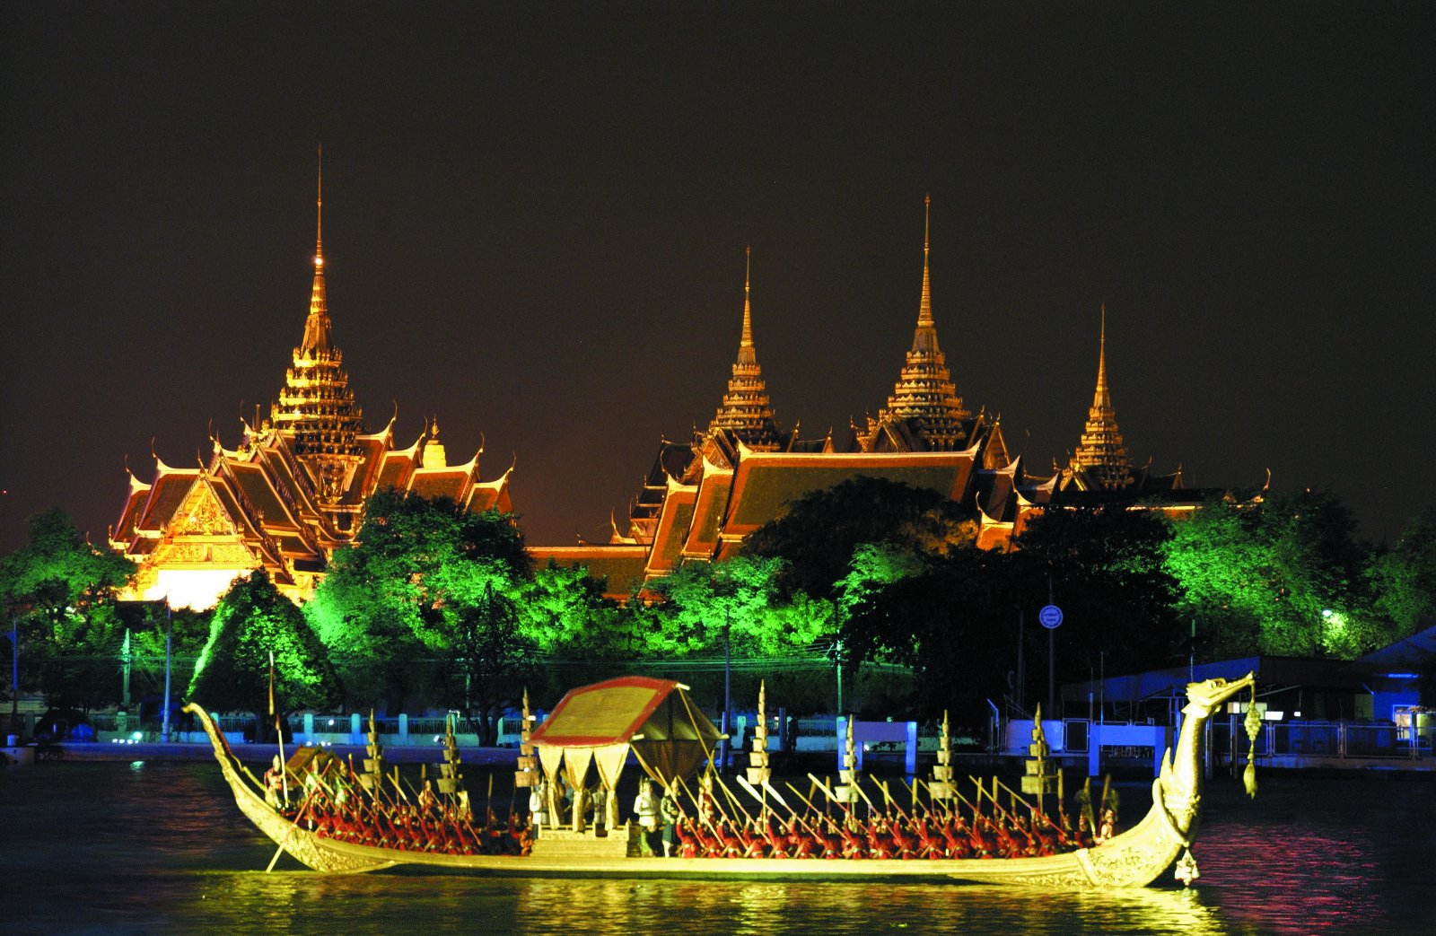
Mic dejun. Dimineata incepem cu un tur de oras care include vizita a trei dintre cele mai cunoscute temple din Bangkok (Wat Arun, Wat Traimit si Wat Pho). Dupa amiaza vizitam Marele Palat si Templul lui Buddha de Smarald. La intoarcerea spre hotel vizitam un atelier unde putem urmari procesul de prelucrare a pietrelor pretioase si semipretioase aflate din belsug in Thailanda, de la extractia din zacamant pana la forma finala.
Seara optional cina si spectacol Siam Niramit (o incursiune artistica, de exceptie, in cultura si istoria Thailandei).
Cazare in Bangkok.

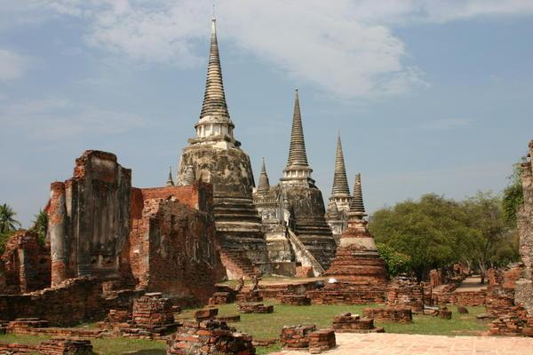
Ziua 14: Bangkok - MD -

Mic dejun.
Timp liber pentru explorarea orasului sau shopping, alternativa fiind o excursie optionala de o zi la Ayuddhaya, fosta capitala a regatului Siam. In drum vizitam Palatul de Vara al regilor Thailandei. La intoarcere din Ayuddhaya ne imbarcam pe un vas de croaziera si ne intoarcem in Bangkok pe raul Chao Phraya. ( pranzul inclus – stil bufet ). Timp liber. Cazare.

Ziua 15: Plecare din Bangkok - MD -
Mic dejun. Predarea camerelor Timp liber la dispozitie. Transferul la aeroport pentru zborul spre Bucuresti.
Ziua 16: Sosire la Bucuresti

Tarif servicii la sol : 1.290 euro/ persoana, loc in camera dubla
Supliment camera singla: 610 euro

Tarif informativ bilet avion Bucuresti – Bangkok si retur si Bangkok – Siem Reap :
De la 700 euro/persoana

Nota:
- Tarifele sunt exprimate in EUR/persoana/sejur pentru loc in camera dubla si includ costul serviciilor turistice, comisionul agentiei si TVA. Calculul a fost facut pe baza paritatii EUR – USD de 1.15. In cazul in care cursul EUR - USD se va schimba cu mai mult de 1% agentia isi rezerva dreptul de a modifica corespunzator tariful.
- Tariful pentru biletele de avion este informativ si este calculat pentru clasa economica, la cea mai mica cotatie disponibila in sistem la data realizarii ofertei. Agentia nu poate garanta tariful biletului de avion decat in momentul emiterii, la tariful din data respectiva. Biletul de avion emis este nerambursabil.
- Plata se poate face si in lei. Agentia va factura aceste servicii la cursul BNR + 3% din ziua platii, reprezentand diferenta de schimb interbancar si comisioanele aferente.

Servicii incluse

- 13 nopti de cazare hoteluri de 4* conform programului:
- 13 mic dejun-uri si o cina (ziua 5)
- Transport cu autocar cu aer conditionat
- Vizite si intrari la obiectivele turistice mentionate in program
- Ghid local de limba engleza
- Insotitor de grup
Nu sunt incluse

- Taxa de viza dubla si procesare acte Thailanda: 70 EUR
- Taxa de viza Cambodia (care se plateste la sosirea pe aeroport in Siem Reap): 30 USD
- Tips pentru soferi si ghizi locali (se vor achita insotitorului de grup, la intalnirea pe aeroportul Henri Coanda la plecare): 30 EUR
- Asigurarea medicala de calatorie
- Asigurarea storno (optionala): se incheie odata cu contractul de comercializare a pachetului de servicii turistice.
- Taxa de iesire de pe aeroport acolo unde este cazul
Conditii de inscriere

- Depozit nerambursabil 50% din valoarea pachetului (servicii la sol si aviatie) pana la data de 30 aprilie
- Diferenta de 50% se va plati pana pe data de 07 august 2015.

